Base de datos

Kevin Santiago Pinto López

Programa de formación:
Análisis y Desarrollo de Software
Ficha: 3119175

Centro de Diseño y Metrología – SENA
Bogotá D.C. 2025
- Base de datos
CREATE DATABASE biblioteca;
USE biblioteca;

CREATE TABLE autor (
id_autor INT AUTO_INCREMENT PRIMARY KEY,
nombre_autor VARCHAR(100) NOT NULL
);

CREATE TABLE categoria (
id_categoria INT AUTO_INCREMENT PRIMARY KEY,
nombre_categoria VARCHAR(50) NOT NULL
);

CREATE TABLE editorial (
id_editorial INT AUTO_INCREMENT PRIMARY KEY,
nombre_editorial VARCHAR(100) NOT NULL,
telefono VARCHAR(15)
);

CREATE TABLE libro (
id_libro INT AUTO_INCREMENT PRIMARY KEY,
titulo VARCHAR(150) NOT NULL,
id_autor INT,
id_editorial INT,
id_categoria INT,
FOREIGN KEY (id_autor) REFERENCES autor (id_autor) ON DELETE SET NULL ON UPDATE CASCADE,
FOREIGN KEY (id_editorial) REFERENCES editorial (id_editorial) ON DELETE SET NULL ON UPDATE CASCADE,
FOREIGN KEY (id_categoria) REFERENCES categoria (id_categoria) ON DELETE SET NULL ON UPDATE CASCADE
);
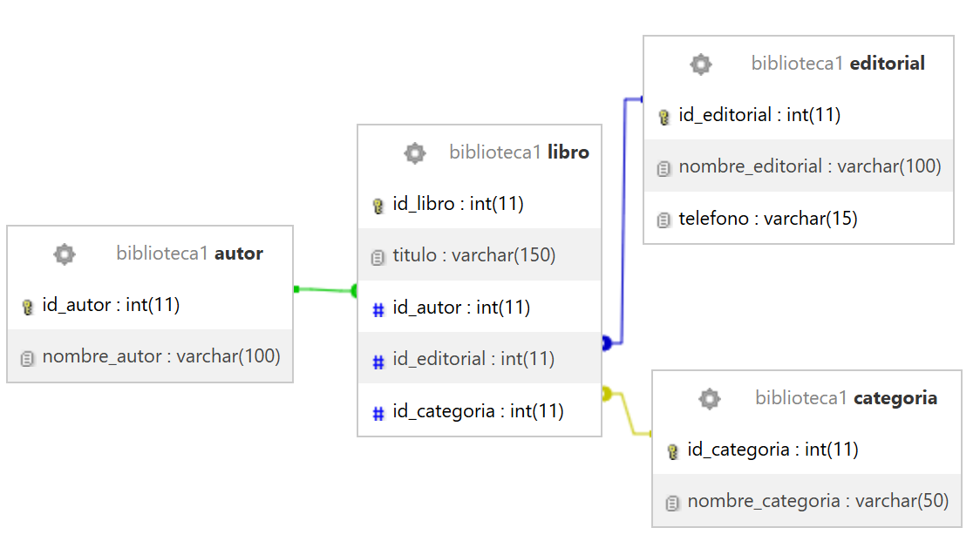
2. Datos
INSERT INTO autor (nombre_autor) VALUES
('Gabriel García Márquez'),
('Isabel Allende'),
('Jorge Luis Borges'),
('Mario Vargas Llosa'),
('Julio Cortázar');

INSERT INTO categoria (nombre_categoria) VALUES
('Novela Contemporánea'),
('Cuento Latinoamericano'),
('Ensayo Literario'),
('Poesía Moderna'),
('Realismo Mágico');

INSERT INTO editorial (nombre_editorial, telefono) VALUES
('Editorial Planeta', '601-123-4567'),
('Alfaguara', '601-234-5678'),
('Norma Editorial', '601-345-6789'),
('Seix Barral', '601-456-7890'),
('Penguin Random House', '601-567-8901');

INSERT INTO libro (titulo, id_autor, id_editorial, id_categoria) VALUES
('Cien años de soledad', 1, 1, 5),
('La casa de los espíritus', 2, 2, 1),
('Ficciones', 3, 3, 2),
('La ciudad y los perros', 4, 4, 1),
('Rayuela', 5, 5, 1);

3. Scripts
-- 🔹 Libros y sus editoriales
SELECT
l.titulo AS 'Título',
e.nombre_editorial AS 'Editorial',
e.telefono AS 'Teléfono'
FROM libro l
INNER JOIN editorial e ON l.id_editorial = e.id_editorial
ORDER BY e.nombre_editorial;

-- 🔹 Libros y sus categorías
SELECT
l.titulo AS 'Título',
c.nombre_categoria AS 'Categoría'
FROM libro l
INNER JOIN categoria c ON l.id_categoria = c.id_categoria
ORDER BY c.nombre_categoria;

-- 🔹 Número de libros por autor
SELECT
a.nombre_autor AS 'Autor',
COUNT(l.id_libro) AS 'Cantidad de libros'
FROM libro l
INNER JOIN autor a ON l.id_autor = a.id_autor
GROUP BY a.nombre_autor
ORDER BY COUNT(l.id_libro) DESC;

-- 🔹 Información completa de cada libro
SELECT
l.titulo AS 'Título',
a.nombre_autor AS 'Autor',
c.nombre_categoria AS 'Categoría',
e.nombre_editorial AS 'Editorial',
e.telefono AS 'Teléfono'
FROM libro l
INNER JOIN autor a ON l.id_autor = a.id_autor
INNER JOIN categoria c ON l.id_categoria = c.id_categoria
INNER JOIN editorial e ON l.id_editorial = e.id_editorial
ORDER BY a.nombre_autor;

